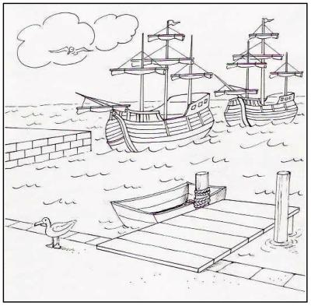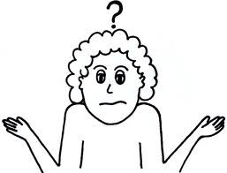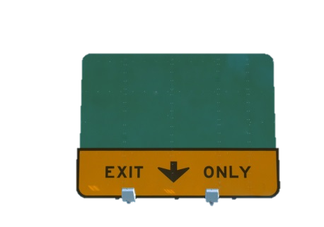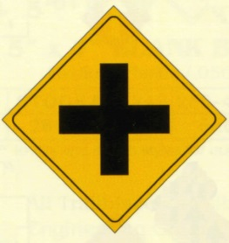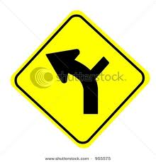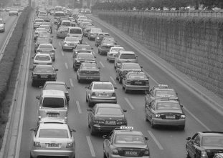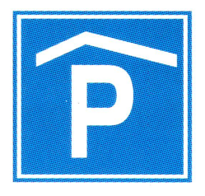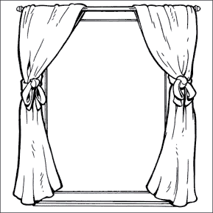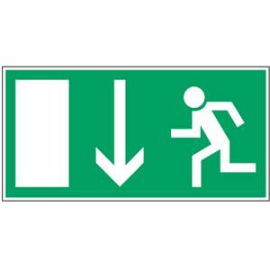

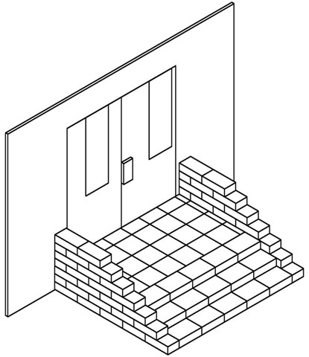

**keine Ahnung**

**2**

**far**

**near**

**der Hafen**

**3**

**Entschuldigung!**

**1**

**die**

**Ausfahrt**

**8**

**die Reise**

**das Reisebüro**

**11**

**das Fenster**

**4**

**der Parkplatz**

**das Parkhaus**

**10**

**die Kreuzung**

**9**

**der Verkehr**

**12**

**die**

**Jungendherberge**

**13**

**weit**

**nah**

**14**

**die Einfahrt**

**7**

**der Eingang**

**6**

**der Ausgang**

**5**

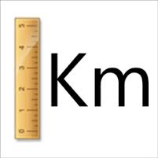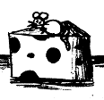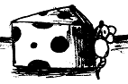C:\Users\aholmquist\AppData\Local\Microsoft\Windows\Temporary Internet Files\Content.IE5\07KHLZMM\MC900197730[1].wmf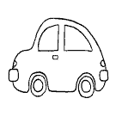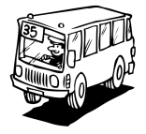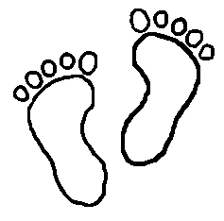http://www.waldperlach.de/images/100jahre.jpg

**auf der**

**linken/rechten**

**Seite**

**18**

**EHS is on Semanski Street.**

**the next**

**over there**

**mit dem Auto**

**20**

**auf der**

**linken/rechten**

**Seite**

**18**

**on the**

**left / right**

**side**

**1st**

**2nd**

**3rd**

**far (away) from**

**in the vicinity of**

**zu Fuß**

**19**

**da drüben**

**24**

**der**

**die nächste**

**das**

**23**

**erste**

**zweite**

**dritte**

**17**

**in der Nähe von**

**15**

**EHS ist in der Semanskistraβe.**

**25**

**Meter/**

**Kilometer**

**26**

**auf**

(two-way preposition)

**27**

**an**

(two-way preposition)

**28**

**mit dem Bus**

**21**

**weit weg von**

**16**

**mit dem Fahrrad**

**22**

**weit (weg) von**

**16**

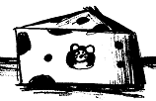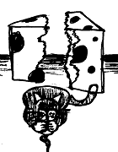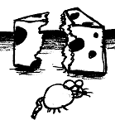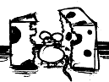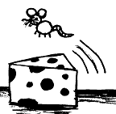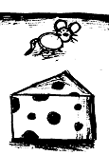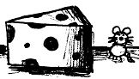

**Print only ½ as many as needed!**

**unter**

(two-way preposition)

**31**

**über**

(two-way preposition)

**30**

**unter**

(two-way preposition)

**31**

**neben**

(two-way preposition)

32

**hinter**

(two-way preposition)

**29**

**neben**

(two-way preposition)

32

**zwischen**

(two-way preposition)

33

**zwischen**

(two-way preposition)

33

**vor**

(two-way preposition)

34

**vor**

(two-way preposition)

34

**in**

(two-way preposition)

35

55

**in**

(two-way preposition)

35

**über**

(two-way preposition)

**30**

**hinter**

(two-way preposition)

**29**